S

Multimedija
JAPONSKA
Projektna naloga

SPLOŠNO

Japonska (v japonščini to dobesedno pomeni ''izvir'' Sonca) je otoška država na Daljnem vzhodu med Pacifiškim oceanom in Japonskim morjem, vzhodno od Korejskega polotoka. Japonska je znana tudi kot Dežela vzhajajočega sonca.

Japonsko sestavlja veriga otokov; največji med njimi so, od juga proti severu: Kjušu, Šikoku, Honšu (največji otok), in Hokaido. Te otoki so med seboj povezani z najdaljšim otokom na svetu. Dolg je 53 kilometrov.

Njeno glavno mesto in središče je Tokio (kar v japonščini pomeni vzhodna prestolnica). V njem trenutno živi več kot 10 milijonov ljudi. Če pa štejemo še širše območje, v njem živi okoli 32 milijonov prebivalcev. Tokio se je do devetnajstega stoletja imenovalo Edo. Leta 1868 so ga prvič uradno poimenovali Tokio.

KJUŠU
Kjušu je tretji največji japonski otok s površino 36.554 km² in najjužnejši izmed štirih glavnih otokov. Pomembnejša mesta so Fukuoka, Kitakjušu in Nagasaki.
Kjušu velja za zibelko japonske civilizacije zaradi svoje tople klime in planinske geografske oblike, ki omogoča rast gozda in poljščin kot so riž, čaj, tobak in limone. Skoraj polovica vsega oglja na Japonskem prihaja iz rudnikov na severnem delu tega otoka. Največje mesto otoka je Fukuoka, gospodarski center pa je Kitakjušu. Na otoku imata sedež dva japonska vesoljska centra in lansirna postaja Državne razvojne vesoljske agencije.
ŠIKOKU
Šikóku je najmanjši izmed štirih glavnih otokov Japonske, ki leži južno od Honšuja in zahodno od Kjušuja. Gorovje, ki poteka od zahoda proti vzhodu, razmejuje manjši, a gosto poseljen ravninski sever in hribovit, redko poseljen jug. Tako so vsa večja mesta razen enega na severu otoka. Ima nekaj več kot štiri milijone prebivalcev, po velikosti pa je primerljiv s Sardinijo.
HONŠU

Honshū je največji japonski otok. Je južno od otoka Hokaido in severno od otoka Šikoku. Po velikosti je sedmi največji otok na svetu in za Javo drugi najbolj poseljen. Honšu je z otokom Šikoku povezan z mostom Akashi-Kaikyo, ki je najdaljši viseči most na svetu.
Otok je dolg približno 1300 km in širok med 50 in 230 km. Skupna površina je 230.500 km², kar predstavlja okrog 60% vse površuine Japonske. Ima 5450 km obale.
Honšu je gorat in posejan z vulkani, pogosto ga prizadenejo potresi. Najvišji vrh je delujoči vulkan Fuji s 3.776 mnm. Najdaljša reka na otoku je Šinano. Podnebje na otoku prehaja iz hladnega na severu v subtropsko na jugu.
Na otoku živi 98.352.000 prebivalcev (leta 1990, leta 1975 jih je bilo 89.101.702). Večina prebivalstva je skoncentrirana v nižinah, predvsem na ravnini Kantō, kjer 25% prebivalcev živi v aglomeracijah Tokyo in Yokohama. Druga večja mesta so Kyoto, Osaka, Kobe, Hirošima, Sendai in Nagoya. Otok je razdeljen na pet pokrajin s skupno 34 prefekturami, vključno s Tokiom.
Na otoku so tudi pomembna kmetijska območja. Niigata je pomembna pridelovalka riža, ravnini Kantō in Nobi sta pomembni za riž in zelenjavo. Yamanashi prideluje sadje, Aomori pa je znana po jabolkih.

KULTURA & OBIČAJI & VERSTVA
kimono
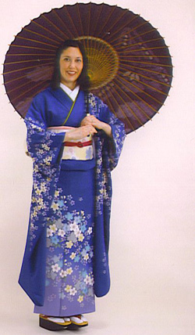Kimono je tradicionalno japonsko oblačilo tako moških kot žensk, nekoč običajno in vsakdanje, danes pojmovano kot narodna noša in je povezan s prazniki in posebnimi priložnostmi. V moderni japonski družbi ga danes pogosteje nosijo ženske.
Oblačila, ki se uporabljajo v japonskih borilnih veščinah, npr. karateju, čeprav splošno znana kot kimona, se pravilno imenujejo keikogiji. Sestavni del vsakega kimona je pas, ki se imenuje obi.
JAPONSKA PISAVA

Sodobna japonščina uporablja štiri različne pisave:

Kanji so kitajske pismenke, prilagojene za zapis japonščine. Z njimi zapisujejo:
samostalnike;
korene pridevnikov in glagolov;
Japonska imena.

Hiragana je zlogovna pisava. Z njo se zapisuje :
pregibne končnice pridevnikov in glagolov ;
slovnične člene ;
japonske besede brez pismenk kanji; bodisi zato, ker pisec ne pozna ustrezne pismenke, bodisi, ker je ne bi poznalo pričakovano bralstvo.
navodila za branje pismenk kanji .

Katakana je še ena zlogovna pisava, s katero se zapisuje :
poudarjene besede, kot kurziva v latinici;
besede in imena v tujih jezikih;
onomatopoetske besede.

Rōmaji so latinične črke, s katerimi zapisujejo :
števila;
fizikalne enote;
kratice in okrajšave

OBRED PITJA ČAJA

Čaj je postal japonska ljudska pijača šele v 16. stoletju. Prej so ga pili le na cesarskem dvoru in v palačah bogatih samurajev. Za preproste ljudi je bil predrag. Kasneje so Japonci iz priprave, strežbe in pitja čaja naredili poseben obred in ga ''izpopolnili'' do skrajnosti. Vsa ceremonija pitja čaja se odvija v mirnem in posebej za to pripravljenim okolju in lahko traja več ur. Kdor hoče dobro obvladati ta zapletena pravila, se mora izobraževati tudi več let. Najsodobnejša japonska računalniška tehnologija mu pri tem prav nič ne koristi

ŠINTOIZEM
Šintoizem nima ustanovitelja in tudi ne svetih knjig kot je biblija. Propaganda in pridiganje prav tako nista običajna, saj je šintoizem globoko zakoreninjen v japonskemu narodu in tradiciji.
Šintoistični bogovi se imenujejo kami. So sveti duhovi, ki prevzemajo oblike stvari in pojmov, pomembnih za življenje, kot je veter, dež, gore, drevesa, reke in plodnost. Ljudje po smrti postanejo kami, njihove družine pa jih globoko spoštujejo kot predniške kami. Kami posebnih ljudi so celo spravljeni v nekaterih svetiščih. Boginja Sonca Amaterasu velja za najpomembnejši šintoistični kami.
V nasprotju z veliko monoteističnimi verami, v šintoizmu ni brezpogojnosti. Ni brezpogojne pravice in krivice, nihče ni popoln. Šintoizem je optimistična vera, saj prevladuje mišljenje, da so ljudje načeloma dobri, zlo pa povzročajo hudobni duhovi. Posledično je namen večine šintoističnih obredov odganjanje hudobnih duhov z očiščevanjem, molitvami in žrtvovanjem duhovom kami.
Šintoistična svetišča so kraji, namenjeni čaščenju in bivanju kami. V večini svetišč redno prirejajo festivale (matsuri), zato da kami pokažejo zunanji svet.
BUDIZEM
Japonska je budizem sprejela leta 583, tako pravi uradna zgodovina. Temu dejanju je sledila celotna preureditev države, tako da se je leta 645 usmerila po vzoru centralistične kitajske uradniške države. S tem se je spremenila tudi kultura, gospodarstvo, politika in družbena struktura. Ta preobrat je japonsko zgodovino spremljal stoletja dolgo. A Japonska budizma ni sprejela takoj. Pripadniki šintoizma in budizma so se med seboj spopadali. Spopadov je bilo konec leta 587 z popolno zmago Sog. Takrat je oblast prevzel princ Šotoku. Dal je postaviti številne templje, samostane in svetišča. Med najbolj znanimi svetišči je Horjudži V obdobju Nara je budizem postal velika verska, duhovna in politična sila. Veliko cesarjev in cesaric ga je podpiralo, na primer cesar Temmu, ki je leta 685 ukazal, da mora biti pri vsaki hiši vsaj ena budistična skrinjica. V duhovnem pogledu je bila vloga budizma še vedno posredovanje dosežkov kitajske kulture. Ko se je budizem na Japonskem dovolj politično ter duhovno utrdil, je začel iskati stične točke z Šintoizmom. Njihova sveta knjiga se imenuje Tipitaka. Temelji na treh verskih postavkih: karmi, meditaciji in reinkarnaciji.

JAPONSKA POPKULTURA ; ANIME
Kaj sploh je anime? Stil risanja prihaja iz Japonske. Že v začetku 1900 oz. natančneje leta 1907 se najde prvi anime, par sekundni posnetek mornarja. Nato pa je njegova popularnost rastla. Bum se je začel v sedemdesetih, ko so na svoj račun prišle mange (strip) in slavni Osamu Tezuka, avtor svetovno znanih mang kot so Astro Boy ter levček Kimba. Tako kot se delijo filmi po žanrih, je enako v animejih. Najde se vse od dram, komedij, horror, znanstvena fantastika, romanc…Ni da ni. Prvo kar ponavadi ljudje opazijo so velike oči, ena od značilnosti animejev, kar pa ni pravilo, za tiste, ki jim gredo velike oči na živce, brez skrbi, najdejo se tudi bolj »normalni« animeji. Kot sem že napisala, za vsakega se kaj najde.
Eden od prvih znanih animejev je bila serija Čebelica Maja (Mitsubachi Maaya no Boken), za katero marsikdo ne ve, da je to v resnici anime, kdo ni oboževal male, radovedne čebelice Maje, njenega nerodnega prijatelja Vilija in ostalih žuželk. Kdo ne zna na pamet vsaj del pesmi »Vsi ki so jo poznali so ji rekli Maja, mala zvita in predrzna Maja. Naslednji anime, za katerega vem, je bila anime Georgie, klasična zgodba o zaljubljenem dekletu, spletkah in prevarah. Obstaja tudi Captain Tsubasa(Rudijevo moštvo), top anime za nogometaške privržence. Vsak bi tu našel tudi kaj za svojo dušo.

PREHRANA

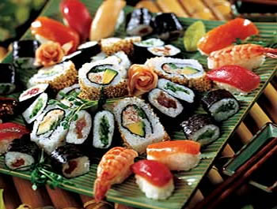Sušiji so ena od najbolj tipičnih japonskih hladnih jedi in so nekakšni japonski sendviči. Lahko jih uživamo za malico, zajtrk, kot predjed, kot dodatek k drugi hrani ipd.
Japonci poznajo veliko vrst sušijev. V vseh je okisan riž, različna zelenjava, morske haloge, večinoma tudi surova riba. Makizuši je enostavna vrsta, poleg tega ne vsebuje surove ribe, ki je naši ljudje ne bi jedli.
Med pomembnejšimi jedmi na Japonskem je tudi riž, ki ga Japonci jedo že več tisočletij. Riž ne sme manjkati pri nobenem obroku.

PREBIVALSTVO

TEŽAVE

Japonsko prebivalstvo ima podoben problem, kot ga imamo dandanes v Sloveniji. Julija, l. 2006 je Japonska postala država z največjim deležem starejših v celotni populaciji in tako presegla Italijo in postala tudi uradno država z najstarejšim prebivalstvom na svetu.

Delež oseb, ki so starejše od 65 let, se je v celotnem prebivalstvu Japonske lani povečal na 21 odstotkov, odstotek več kot v Italiji, kjer je doslej živelo največ starih ljudi. Poleg tega se je delež mlajših od 15 let na Japonskem spustil na 13,6 odstotka, ter tako presegel Bolgarijo, kjer živi 13,8 odstotka mlajših od 15 let. Število prebivalcev Japonske 127 milijonov je lani prvič padlo po letu 1945. Stopnja fertilnosti, povprečno število otrok, ki jih ženska rodi v svoje življenju, je lani padla rekordno nizko na 1,25.

GOSTOTA PREBIVALSTVA

Večina Japoncev živi ob obalah. Najmanj poseljena sta gorata notranjost in otok Hokaido na severu države.

GOSPODARSTVO
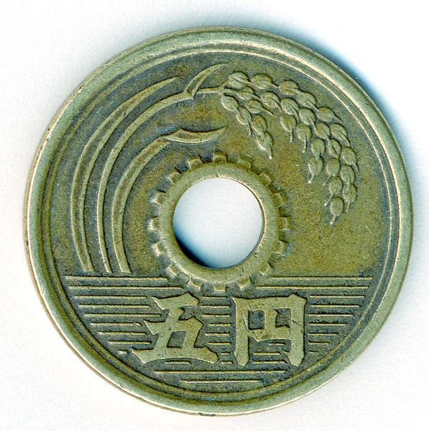
Njihova denarna valuta je jen. Čeprav njegova vrednost v zadnjem času velikokrat pada, to ne odraža pravega stanja v japonskem gospodarstvu. Japonska ima veliko podjetij, ki so znana po celem svetu. To so recimo:
-Yamaha -Mitsubishi
-Nintendo -Sony
-Bridgestone -Canon
-Honda

GOSPODARSKI ČUDEŽ

Japonska je bila že pred drugo svetovno vojno precej industrializirana država. Z izgovorom, da nima dovolj lastnih naravnih bogastev, je začela osvajalni pohod na sosednje države, vendar je doživela strahovit poraz, ki je temelje njene družbe dodobra pretresel. Japonci svojega cesarja odtlej ne častijo več kot božanstvo, država pa se je po letu 1960 začela bliskovito razvijati. Bliskovit razvoj najrazličnejših industrijskih panog, pozneje predvsem tistih, ki zahtevajo najmodernejšo tehnologijo, ji je omogočil prodor na tako rekoč vse svetovne trge. S prodornostjo in konkurenčnimi izdelki je zamajala temelje industrije v drugih industrijsko razvitih državah. Temu bliskovitemu razvoju Japonske pravimo japonski gospodarski čudež. Po letu 1990 se je razvoj nekoliko umiril.

Odgovor na vprašanje, kaj je botrovalo temu osupljivemu razvoju Japonske ni tako preprost. Zgodnja vlaganja v najbolj moderno tehnologijo in v izobraževanje danes najbolj kvalificirane delovne sile so med prvimi dejavniki. Pomembna stvar pa je tudi japonska miselnost. Delavci so zelo disciplinirani in lojalni svojim podjetjem. Že japonski sistem izobraževanja otrok od njih veliko zahteva.

NARAVNE NESREČE

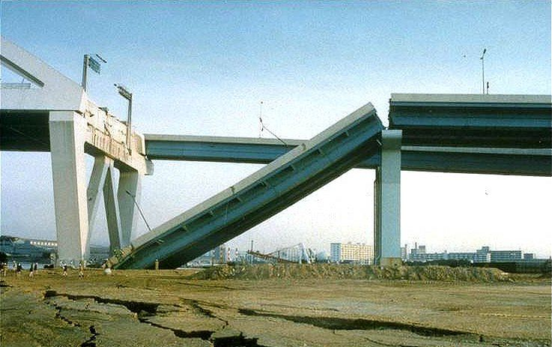Japonska leži na tektonsko zelo nemirnem ozemlju, in sicer na stičišču treh tektonskih plošč. Te plošče se premikajo in med seboj spodrivajo. Zaradi tega pride do strahotnih napetosti, ki se sproščajo v obliki manjših potresov. Menda naj bi bilo na dan 24 manjših potresov. Torej približno vsako uro eden. Na japonskem je tudi veliko ognjenikov. Večina jih danes miruje. Najbolj znan od njih je Fuji-san. Za Japonce je to sveta gora. Tisti, ki pa so še aktivni pa še zdaleč niso tako uničujoči kot nekateri potresi. Spomnimo se strahotnega potresa v Kobeju leta 1995. Med naravne nesreče na Japonskem lahko štejemo tudi tsunamije in tajfune.

2. SVETOVNA VOJNA

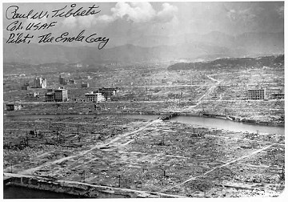Po kapitualciji Nemčije je vojna še vedno divjala na tihomorskem bojišču. Američani so izračunali, da ob tako žilavi japonski obrambi še najmanj leto dni ne bi mogli zasesti Japonske, žrtve pa bi preštevali v deset tisočih. Medtem so julija 1945 Američani zaključili projekt "Manhattan", ko so v puščavi v Novi Mehini uspešno preizkusili novo orožje - atomsko bombo. Predsednik Harry Truman, ki je nasledil aprila 1945. leta umrlega Roosevelta, je na podlagi vojaškega svetovanja odobril nenapovedani napad na japonski mesti Hirošima in Nagasaki z atomskim orožjem. Rezultati so bili grozljivi. 6. avgusta 1945 je letalo Enola Gay na uničujočo misijo poneslo prvo atomsko bombo v zgodovini, imenovano "Little boy". Odvrgli so jo na Hirošimo - pomembno industrijsko središče blizu Tokia. Tri dni pozneje so podobno bombo, imenovano "Fat boy", odvrgli še na Nagasaki.

GORA FUDŽI

Japonci so goro, ki slovi po klasični simetriji, poimenovali "gora, ki ji ni enake". In res je na jasen dan Fudži vidna z razdalje 80 kilometrov, z njenega vrha pa je moč videti skoraj cel otok Honšu. Fudži je pri svojih 3776 metrih najvišja, pa tudi najbolj sveta gora na Japonskem.
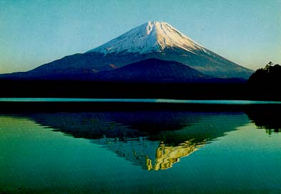
Po japonskem budističnem nauku je gora Fudži nastala tako rekoč čez noč. To se je zgodilo leta 286 pr.n.št., ko se je odprla zemlja in je nastalo največje japonsko jezero Biva. Zemlja iz odprtine se je nato dvignila in nastala je gora. V legendah je celo nekaj resnice, saj je japonsko otočje zaradi tektonskih prelomnic pokrajinsko zelo razčlenjeno s številnimi gorskimi verigami in jezeri.

Gora ima za seboj dolgo zgodovino vulkanskih izbruhov. Samo v zadnjih nekaj stoletjih so jih zabeležili 18.

Goro Fudži je domorodsko ljudstvo Aime, ki še dandanes živi na otoku Hokaido, poimenovalo po svoji boginji ognja Fuči. Japonci so ime obdržali in goro proglasili za sveto. Budisti so bili prepričani, da pot na drugi svet vodi prek gore Fudži, šintoisti pa so na njej gradili svetišča v čast svoje boginje Sengen-Same. Ti so vse do konca druge svetovne vojne zahtevali od vsakega vernika, da se vsaj enkrat v življenju povzpnejo na vrh.

Gora Fudži je naravni simbol, čeprav se nam, ob očitni preprostosti njene oblike, mnogoterost njenih pomenov mogoče zdi vprašljiva. Zdi se, da je večna, toda nastala je v ognju in bo morda tudi izginila v njem, in čeprav je iz kamna, je njena lepota podobna krhki lepoti cvetlice.

TURIZEM

Japonska sodi tudi med najbolj turistične države na svetu. Turisti na Japonskem najraje obiskujejo:
- naravo
- mesto Sapporo, kjer so bile zimske olimpijske igre leta 1972
- zabavišča in lunaparke, še posebej znan pa je Tokyo Disneyland
- in zelo priljubljene wellnesse

Turisti lahko obiščejo tudi razne japonske zgodovinske in kulturne zgradbe. V nekaterih turističnih ponudbah pa ti lahko pokažejo tudi starodavne japonske običaje.

KARATE,JUDO IN DRUGI ŠPORTI

Karate je borilna veščina, ki zrasla iz prepleta tradicij kitajske umetnosti bojevanja in japonskega bušido kodeksa. Tako imenovani »športni karate« pa je eden izmed sodobnih borilnih športov, ki uporablja elemente karateja, po svojem temeljnem bistvu pa izhaja iz antične rimljanske tradicije gladiatorstva. Čeprav »športni karate« uporablja tehnike, ki so podobne tehnikam karateja (pa še zdaleč ne enake!), s pravim karatejem dejansko nima nobene zveze. Pri karateju sta namreč bistvena motivacija in cilj premagovanje samega sebe. Nasprotno od tega sta pri tekmovalnih borilnih športih osnovni in edini motiv in cilj izničenje, poraz nasprotnika.
Duh karateja je v vsem svojem bistvu globoko human. Duhovnost borilnih športov, ki izhajajo iz omenjene rimljanske tradicije, pa kljub raznemu nakladnaju o »fer športni borbi« in podobnih neslanostih ne sega prek obzorij volje do moči, premagovanja in podrejanja drugih (se pravi temeljnega egoizma) ter poveličevanja grobe sile in surovosti.

Judo izhaja iz Japonske, kot izpeljanka različnih borilnih veščin, ki so jih razvijali samuraji skozi stoletja. Leta 1882 je Jigoro Kano iz različnih borilnih veščin izbral najboljše tehnike, ki se jih lahko varno izvaja, in osnoval svojo šolo borilnih veščin – konkodan judo.

Od takrat naprej se je judo hitro razširil po celem svetu. Danes je v Mednarodno judo federacijo včlanjenih 187 držav, judo pa po celem svetu trenira preko 25 miljonov ljudi. Tako je judo v svetu drugi najpopularnejši šport, takoj za nogometom, v mnogih državah pa je tudi del športne vzgoje v osnovnih in srednjih šolah.
Judo je individualen šport, ki vpliva na psihološko stabilnost, vztrajnost ter enakomerno fizično krepitev telesa mladega človeka, saj se le-ta uči, kako premagati strah pred nasprotnikom in ovirami, ki se pojavljajo na treningu, tekmovanju,... V vseh teh situacijah je odvisen od lastnih odločitev in reakcij. Premagovanje nasprotnika, ovir, težav in lastnega strahu v judu lahko primerjamo s podobnimi situacijami v življenju. Dokazano je tudi, da se je šolski uspeh pri šoloobveznih otrocih, ki se ukvarjajo z judom, popravil za več kot 10%; največji napredek so pokazali tisti, ki so še posebej izstopali pri vedenju (agresivnost, nedisciplina, nezbranost,...).

Judo pa je več kot samo učenje in uporaba borbenih tehnik. Je celovit in čudovit sistem fizične, intelektualne in moralne vzgoje. Ima svojo kulturo, sistem, zapuščino, navade in tradicijo. Judoistom podarja etična načela, način življenja in način bivanja.
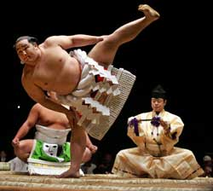Sumo je japonski borilni šport. Na peščenem bojišču (ringu) tekmujeta dva ogromna nasprotnika, ki imata okoli bokov ovit nekakšen predpasnik, drugače pa sta gola. Med sabo se porivata in skušata odriniti nasprotnika, tako da se ta spotakne ali pade. Bistvo tega tekmovanja je, da se nasprotnik dotakne tal s katerimkoli delom telesa poleg nog.
Strokovnjaki trdijo, da je sumo izpeljan iz več orientalskih borilnih veščin. Na splošno pa velja, da je to borilni šport, ki ga lahko zelo malo (ali nič) uporabljamo pri samoobrambi. Sumo bi lahko uvrstili kot najbolj spektakularen šport na Japonskem.
Taekwondo je tradicionalna korejska borilna veščina, kjer s pomočjo rok in nog premagaš nasprotnika, sicer pa so zaščitni znak taekwondoja sunkoviti udarci z nogo. Korenine športa niso dobro poznane, obstajajo pa trije viri. Prvi se nanaša iz leta 50 pr.n.št., ko so vojaki dinastije Silla pričeli z razvojem veščine "tae kyon" (noga-roka), drugi pravijo, da se je taekwondo razvil iz kitajskega boksa 520 let pr.n.št. v Shaolin templju in tretji vir govori, da se je taekwondo razvil iz japonskega karateja. Kakorkoli, najverjetneje se je taekwondo razvil kot kombinacija ostalih azijskih borilnih veščin in tradicionalnega korejskega kikboksa. Izmed vseh oblik korejskih borilnih veščin je taekwondo v začetku 20. stoletja postal dominanten in leta 1955 začel mednarodno prodirati. Leta 1973 je bila ustanovljena mednarodna taekwondo zveza (WTF).

